배송 걱정 없는 추석 선물
호텔가, 상품권부터 모바일 이용권까지 미식, 휴식 담은 ‘경험형 선물’ 제안

코앞으로 다가온 추석, 아직 선물을 준비하지 못했다면 배송 일정에 구애받지 않고 명절 이후에도 즐길 수 있는 ‘경험형 선물’이 대안이 될 수 있다. 호텔업계는 숙박권과 다이닝 식사권, 케이크·애프터눈 티 등을 이용할 수 있는 모바일 이용권과 금액권, 추석 연휴 전용 패키지까지 다양한 상품을 선보이고 있다. 한우와 과일 등 전통적인 명절 선물에서 벗어나 받는 이의 취향까지 고려해 호텔에서의 미식과 휴식을 선물할 수 있다는 점이 특징이다. 또한 명절이 지난 뒤에도 선물의 여운을 이어갈 수 있어 오래도록 기억에 남을 특별한 선물을 찾는 이들에게 제격이다.

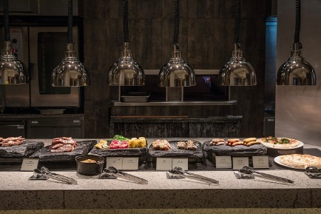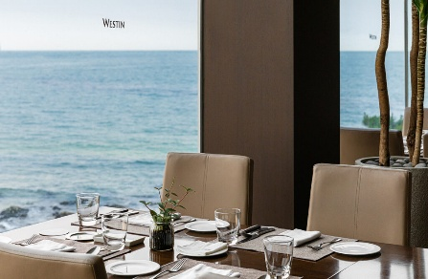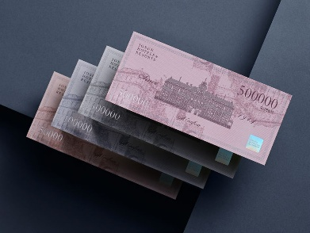
조선호텔앤리조트는 추석 직전까지 선물을 준비하지 못한 고객들을 위해 조선호텔앤리조트 공식 온라인몰 ‘조선 테이스트 앤 스타일’에서는 배송 부담 없이 모바일로 간편하게 선물할 수 있는 상품을 중심으로 한 특별 프로모션을 9월 18일(금)부터 추석 당일인 25일(금)까지 진행한다.
웨스틴 조선 서울과 웨스틴 조선 부산, 그랜드 조선 부산, 그랜드 조선 제주의 아리아 등 9개 호텔의 뷔페 식사권과 애프터눈 티 세트를 비롯해 레스케이프 시그니처 메뉴인 팔레드 신 북경오리 등 호텔 레스토랑의 미식을 경험할 수 있는 다이닝 이용권, 추석 연휴 기간 온 가족이 함께 즐기기 좋은 조선델리 케이크 모바일 이용권을 최대 20% 할인된 가격으로 선물할 수 있다.
특히 모바일 이용권은 별도의 배송이나 수령지 확인 없이 간편하게 선물할 수 있어 명절 직전 선물을 준비하는 고객들에게 최적의 선택지다.
특별한 선물을 찾고 있다면 조선호텔 상품권을 눈여겨볼 만하다. 조선호텔 상품권은 조선호텔앤리조트가 운영하는 9개 호텔과 레스토랑, 골프장에서 사용할 수 있어 호캉스, 미식, 레저까지 조선호텔앤리조트가 제공하는 다양한 라이프스타일 콘텐츠를 즐길 수 있다. 5만원권부터 50만원권까지 다양한 금액권으로 구성돼 있어 실용적이면서도 품격 있는 선물로 손색없다.
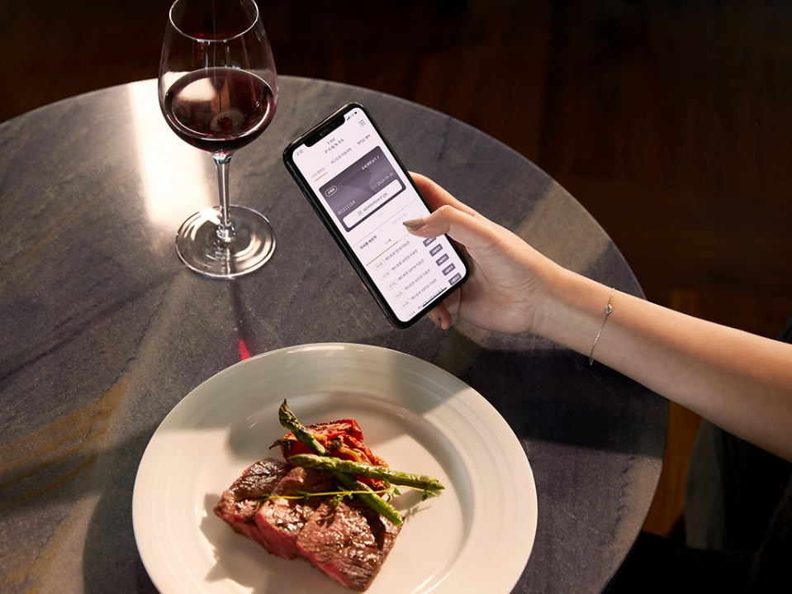
파르나스호텔앤리조트는 배송 일정에 구애받지 않고 선물할 수 있는 호텔 멤버십과 식음 상품권을 선보인다. 프리미엄 멤버십 ‘더파르나스’는 그랜드 인터컨티넨탈 서울 파르나스, 웨스틴 서울 파르나스, 파르나스 호텔 제주 등 주요 호텔에서 사용할 수 있는 객실 숙박권과 레스토랑 이용권을 포함해 다양한 혜택을 제공한다. 멤버십은 스마트 65만원, 스마트 식음 선택형 65만원, 골드 120만원, 플래티넘 300만원으로 구성되며, 가입과 동시에 모바일 애플리케이션을 통해 혜택을 이용할 수 있다.
호텔 다이닝을 선물할 수 있는 ‘파르나스호텔앤리조트 식음 상품권’도 마련했다. 10만원권, 30만원권, 50만원권으로 구성되며, 그랜드 인터컨티넨탈 서울 파르나스와 웨스틴 서울 파르나스, 파르나스 호텔 제주 내 지정 레스토랑 및 바에서 사용할 수 있다. 받는 사람이 원하는 호텔과 레스토랑을 직접 선택해 이용할 수 있어 취향을 고려한 명절 선물로 활용하기 좋다.

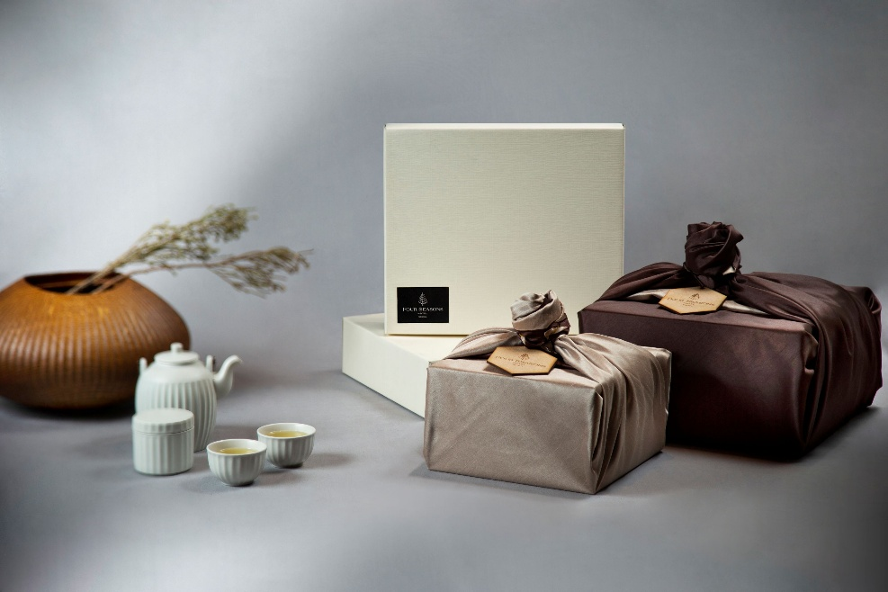
서울 광화문에 위치한 포시즌스 호텔 서울은 다가오는 추석 명절을 맞이하여 배송이나 보관 걱정 없이 간편하게 감사의 마음을 전할 수 있는 호텔 상품권을 선보인다. 상품권은 10만 원부터 원하는 금액으로 구성할 수 있으며, 객실과 레스토랑과 바, 스파 등 호텔 내 다양한 시설에서 자유롭게 사용할 수 있어 받는 이가 취향에 따라 원하는 호텔 경험을 직접 선택할 수 있다. 명절 배송 일정이나 신선도에 대한 부담 없이 특별한 호텔 경험을 선물할 수 있어 실용적인 추석 선물로 제안한다. 추석 선물세트는 2026년 9월 16일까지 예약 및 주문 가능하며, 상품권 구매 및 관련 문의는 포시즌스 호텔 서울 레스토랑 예약과(02-6388-5500)를 통해 가능하다

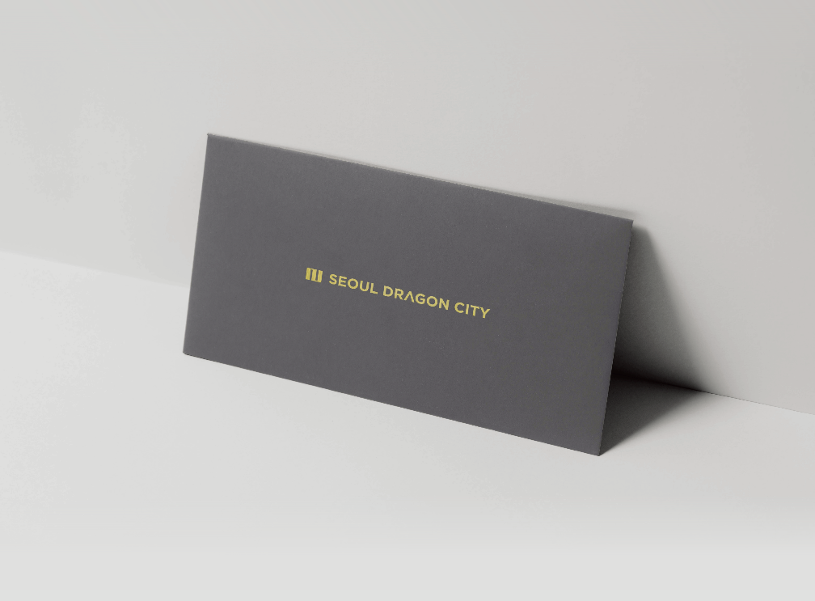
서울 용산구에서 아코르 그룹 4개 호텔을 운영하는 서울드래곤시티가 추석을 맞아 배송 걱정 없이 간편하게 선물할 수 있는 호텔 상품권을 제안한다.
서울드래곤시티 상품권은 호텔 다이닝을 선물할 수 있는 실용적인 기프트로, 푸드 익스체인지 1인 식사권과 서울드래곤시티 10만 원 금액권으로 구성되어 있다. 실물 상품 배송 일정에 대한 부담이 적고, 받는 사람이 원하는 시점에 호텔에서 사용할 수 있어 명절 선물은 물론 감사 선물, 가족 외식 선물로도 활용도가 높다.
푸드 익스체인지 1인 식사권은 서울드래곤시티의 프리미엄 뷔페 레스토랑 푸드 익스체인지에서
사용할 수 있는 상품이다. 푸드 익스체인지는 다양한 메뉴와 여유로운 다이닝 공간을 갖춘 인터내셔널 프리미엄 뷔페 레스토랑으로, 가족 또는 지인과 함께하는 식사 선물로 적합하다. 상품권 금액은 15만 9,000원이다.
서울드래곤시티 10만 원 금액권은 서울드래곤시티 내에서 사용할 수 있는 금액권으로, 받는 사람의 취향과 일정에 맞춰 활용할 수 있는 점이 특징이다. 상품권 금액은 10만 원이며, 유효기간은 구매일로부터 1년이다.

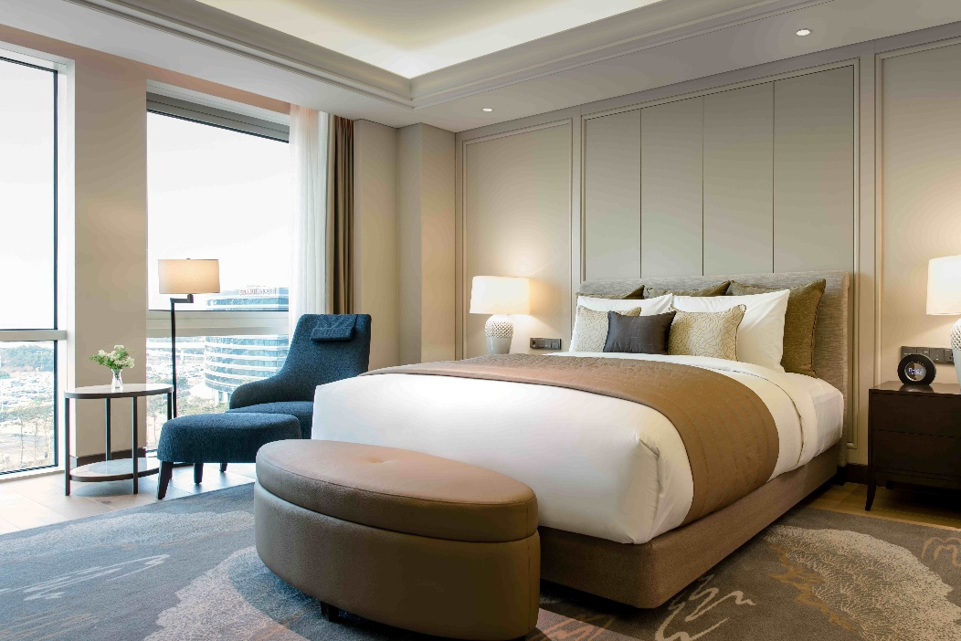
파라다이스시티는 이번 추석 연휴부터 10월 초 개천절, 한글날로 이어지는 황금연휴의 장기 휴가 수요를 겨냥해 ‘스위트 홀리데이(SUITE HOLIDAY)’ 객실 패키지도 한정 수량으로 판매한다.
패키지는 디럭스 스위트 1박과 ‘온더플레이트’ 디너 성인 2인 이용 혜택, 리조트 내에서 현금처럼 사용할 수 있는 리조트머니 8만 원을 제공하며, 씨메르·원더박스·사우나·수영장 등 공통 부대시설 이용 혜택도 포함했다. 패키지 판매 기간은 오는 10일부터 10월 11일까지, 투숙 기간은 오는 21일부터 10월 11일까지다.
실내 테마파크 ‘원더박스’는 연휴를 앞두고 가족 단위 방문객을 위한 패키지 ‘매직 인 더 박스(Magic in the Box)’와 ‘스위트 인 더 박스(Sweet in the Box)’를 출시한다. 매직 인 더 박스 패키지는 자유이용권(대인1+소인1)과 어린이들을 위한 꼬마망토 1세트로 이뤄졌으며, 스위트 인 더 박스 패키지는 자유이용권(대인2+소인1)과 헬륨풍선, 롤리팝 사탕으로 구성됐다. 망토 패키지는 오는 16일부터 11월 1일까지, 헬륨풍선 패키지는 21일부터 11월 30일까지 이용할 수 있다.

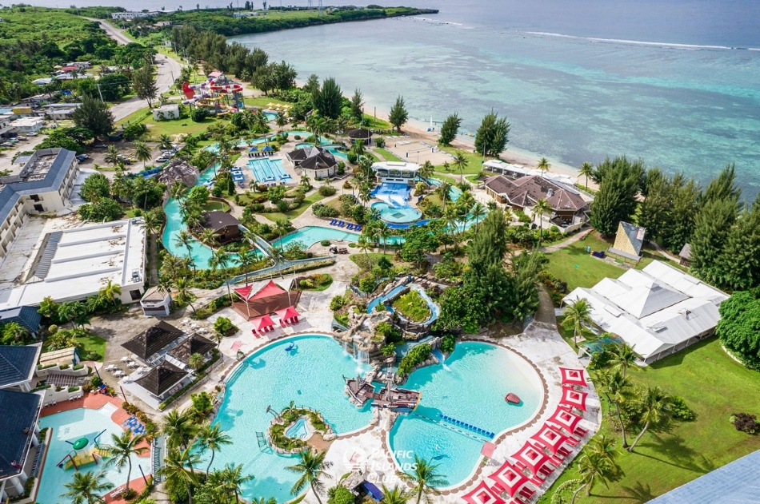
이랜드파크가 운영하는 켄싱턴호텔앤리조트는 추석 시즌을 맞아 여행과 미식 경험을 선물할 수 있는 숙박권과 레스토랑 식사권을 선보인다. 국내 켄싱턴호텔앤리조트 전 지점에서 이용할 수 있는 숙박권과 PIC 사이판 숙박권, 켄싱턴호텔 여의도 ‘브로드웨이’와 ‘뉴욕뉴욕’ 레스토랑 식사권 등으로 구성돼 받는 사람의 취향에 따라 선택할 수 있다. 해당 상품은 켄싱턴호텔앤리조트 공식 홈페이지와 네이버 브랜드 스토어를 통해 구매할 수 있으며 ‘온라인 선물하기’ 서비스를 이용하면 상대방의 주소를 알지 못해도 간편하게 선물할 수 있다.

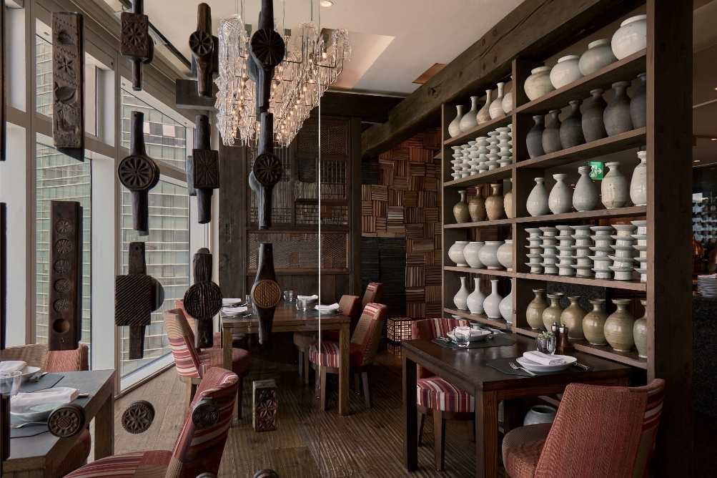
파크 하얏트 부산이 다가오는 한가위를 맞아 소중한 이들에게 특별한 미식의 시간을 전할 수 있는 ‘2026 추석 상품권’을 선보인다. 다이닝룸과 리빙룸, 라운지, 파티세리의 대표 메뉴를 보다 합리적인 가격으로 이용할 수 있도록 총 7종으로 구성했으며, 최대 22% 할인 혜택을 제공한다.
스테이크 & 시푸드 그릴 레스토랑 다이닝룸에서는 ‘주중 런치 세트 2인’을 10만5천 원, ‘디너 6코스 2인’을 30만 원, ‘주말 런치 뷔페 2인’을 25만 원에 판매한다. 이탈리안 레스토랑 리빙룸에서는 ‘주말 런치 3코스 2인’을 10만 원, ‘디너 4코스 2인’을 17만 원에 만나볼 수 있다.
라운지에서는 스파클링 와인 두 잔과 함께 즐기는 ‘애프터눈 티 세트 2인’을 12만 원에, 페이스트리 부티크 파티세리에서는 ‘홀케이크’를 6만 원에 구매할 수 있다. 코스 다이닝부터 애프터눈 티와 케이크까지 다양한 선택지를 갖춰 가족과 지인 등 받는 이의 취향에 맞는 한가위 선물을 고를 수 있도록 했다.
‘2026 추석 상품권’은 8월 26일부터 9월 27일까지 호텔 1층 파티세리에서 구매 가능하다. 파티세리 상품권을 제외한 모든 상품권은 2인 기준이며, 파티세리는 매일 오전 9시부터 오후 8시까지 운영된다. 문의 및 구매: 051-990-1300

# # # # # #

